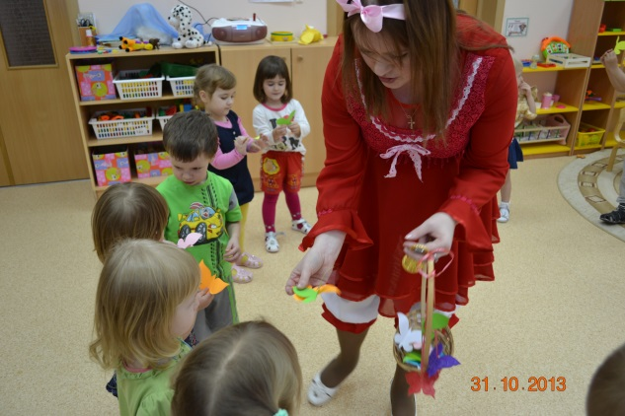
Мои милые котятки

Тук, тук. Кто же, опять спешит в гости к малышкам 3 группы?
Кукла Танечка!
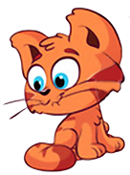
Ура, опять на лицах ребятишек много улыбок и они готовы играть с Танюшкой!
Задачи:
> формирование положительной самооценки;
> развитие стремления сопереживать, помогать, поддерживать друг друга;
> снятие мышечного напряжения;
> развитие умения выражать эмоции (страх, грусть и радость);
> развитие слухового восприятия, умения воспроизводить услышанные звуки;
> развитие моторики, координации движений, ориентации в собственном теле?
> развитие пространственных представлений;
> развитие внимания, речи и воображения.
Материалы: магнитофон, кассета «Голоса животных и птиц»; желтые, красные, синие, зеленые бабочки размером с детскую ладошку (по количеству детей);игрушки или предметные картинки желтого, красного, синего и зеленого цветов.
Ход занятия
Танечка: «Здравствуйте, мои милые ребятки!». Приветствует каждого ребенка, обращаясь по имени.
Танечка: «Ой, вы слышите, кто же это? Правильно, вы отгадали, это мяукают кошка и котенок. У кошки голос низкий, а у котенка - высокий, тоненький, он почти пищит. Попробуем помяукать, как кошка и как котенок.
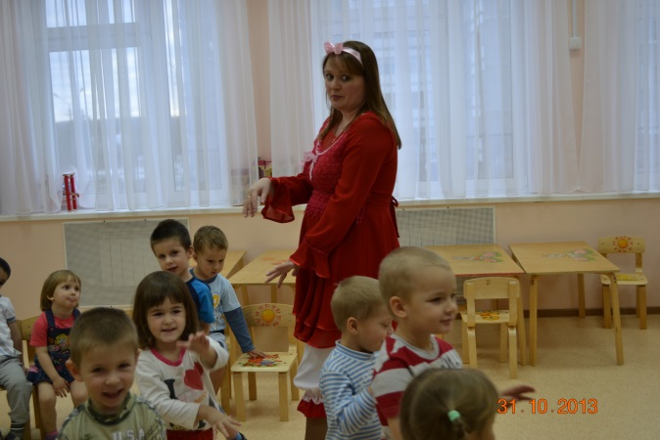
Дети выполняют задание.
Танечка: «Давайте поиграем, я буду мамой-кошкой, а вы - котятами. Котята, скоро мы пойдем гулять во двор. Во дворе живет собака, вы должны уметь защищаться. Сейчас мы будем учиться шипеть и выпускать коготки.
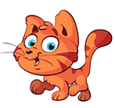
Все садятся на корточки, сжимают пальцы в кулаки, произносят: «Ш-ш-ш», затем разжимают кулаки, разводят пальцы («показывают коготки») И произносят «Мяу».
Упражнение повторяется 2-3 раза.
Танечка: «Пора выходить на прогулку. Будьте внимательны, а когда услышите слово «собака», защищайтесь, как я вас учила».
Дети ходят на четвереньках по группе. По сигналу «Собака! » дети выполняют вышеописанное упражнение.
Игра повторяется 2-3 раза.
Танечка предлагает детям подойти к нему, показывает бабочек
Танечка: «Посмотрите, котята, к нам прилетели бабочки. Давайте рассмотрим их. Эта Бабочка желтая, как солнышко. А эта какого цвета? Правильно, синяя, как колокольчик и т.д.».

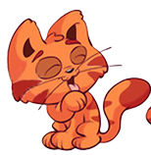
Танечка дает бабочку каждому ребенку и говорит: «Бабочки хотят поиграть. Встаньте в круг. Дети, держа бабочек перед собой, встают в широкий круг и произносят слова.
Танечка: « Бабочка, лети, лети, лети, Лети, лети, лети!
На головке (на плече и тд.) отдохни!»
Медленно выполняют произвольные движения рукой,
в которой находится бабочка (имитация полета бабочки), и следят за ней глазами.
Игра повторяется 2-3 раза.
Танечка предлагает детям сесть на колени и говорит: « А теперь попробуйте поймать бабочку, не вставая с места».
Танечка поочередно подходит к каждому ребенку и, держа у него над головой бабочку, предлагает дотянуться до нее. Дети стараются дотянуться до бабочки правой, левой и обеими руками.
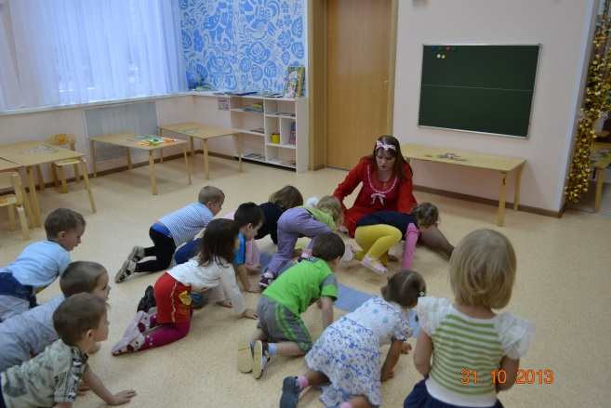
Танечка: «Котята заигрались с бабочкой и не заметили, как убежали из своего двора. Они потерялись. Уже наступал вечер. Котята замерзли (дети съеживаются), проголодались (поглаживают животики). Где-то неподалеку залаяли собаки (тревожно оглядываются по сторонам). Им стало страшно. «Где же наша мама?» - спрашивают котята (разводят руками, спрашивают: «Где же наша мама?», говорят, что им страшно).
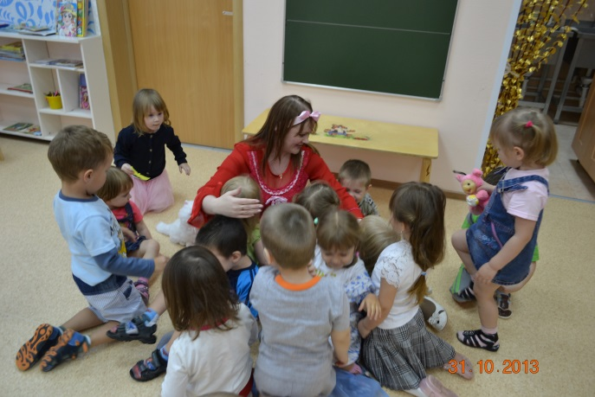
Танечка: «Вдруг котята услышали мяуканье мамы-кошки. Они очень обрадовались (изображают чувство радости). Котята побежали на мамин голос(передвигаются на четвереньках). Но вот перед ними ручей (останавливаются), а мама кошка стоит за ручьем (мяукают). Котята потрогали лапкой воду («трогают воду» руками и ногами) - холодный ручей («стряхивают холодные капельки»), смотрят вниз (опускают голову вниз) - глубокий ручей (качают головой), посмотрели на другой берег (подносят руку к глазам, всматриваются вдаль) - широкий ручей (качают головой). Расстроились, загрустили котята (изображают грусть). «Что же нам делать?» - думают они (разводят руками, спрашивают: «Что же нам делать?»).
Танечка: « Вы сможете переплыть ручей! Плывите ко мне! Смелее!»
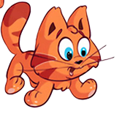
Один из детей ложится на животик и ползет к Танечке. Все его подбадривают. Танечка садится на колени, раскрывает объятия и встречает ребенка.
Танечка: «Какие вы у меня смелые, храбрые котята! Я вами горжусь! Я вас очень люблю!»
Все обнимаются, радуются, веселятся. Дети и взрослые вспоминают, какие игры и упражнения проводились на занятии, и обсуждают, что им больше всего понравилось.
Танечка: «Вот и пришло время прощаться. Котята превращаются в мальчиков и девочек. Давайте скажем друг другу: «Спасибо! До свидания!»
Елена Другова
11

